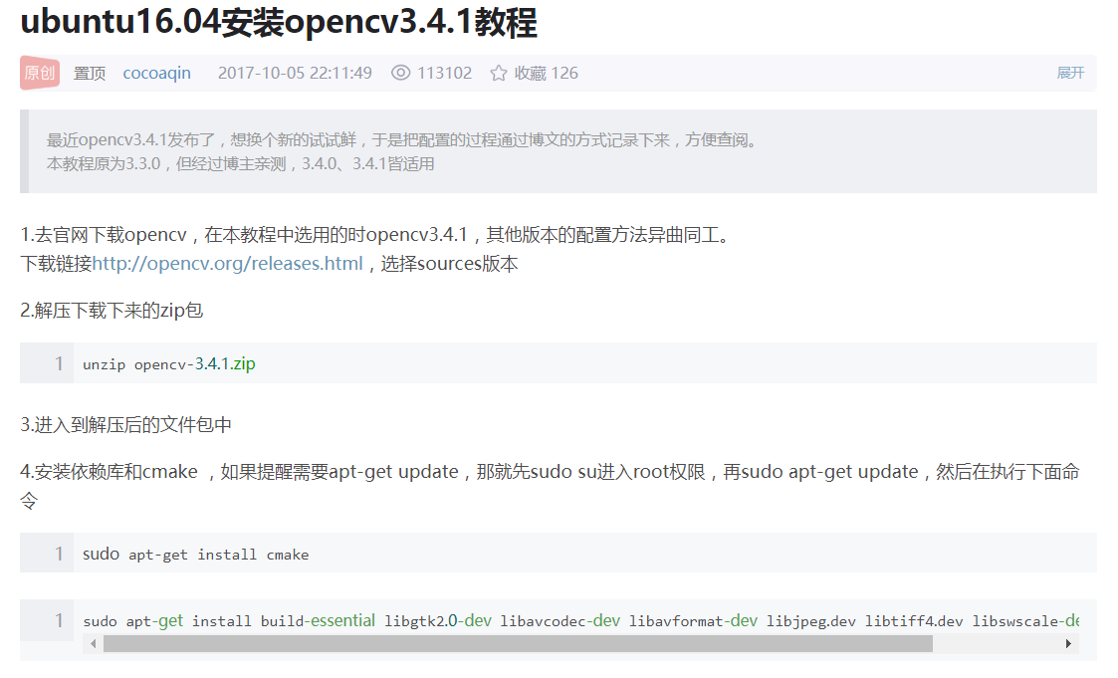
sudo apt-get install build-essential libgtk2.0-dev libavcodec-dev libavformat-dev libjpeg.dev libtiff4.dev libswscale-dev libjasper-dev
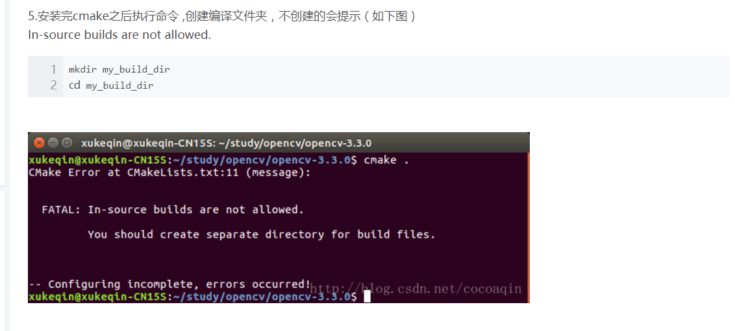
首先要准备好opencv3.4.1原材料放进linux中（路径为纯英文）
  - 安装依赖
在终端中输入sudo su root ，回车再输入密码123456后回车转为管理员权限，再依次输入以下命令，这些命令是安装opencv依赖的一些软件，要一个个安装，每个命令输入后加载一段时间都会提示是否继续，输入y就可以下载了。
1、sudo apt-get install build-essential
2、sudo apt-get install cmake git libgtk2.0-dev pkg-config libavcodec-dev libavformat-dev libswscale-dev
3、sudo apt-get install python-dev libtbb2 libtbb-dev libjpeg-dev libpng-dev libtiff5-dev libdc1394-22-dev
4、sudo apt-get install libavcodec-dev libavformat-dev libswscale-dev libv4l-dev liblapacke-dev
5、sudo apt-get install libxvidcore-dev libx264-dev
6、sudo apt-get install libatlas-base-dev gfortran
7、sudo apt-get install ffmpeg
  - 安装Cmake Gui图形界面
在终端中输入sudo apt-get install cmake-qt-gui，回车后输入密码123456进行安装。安装完成后在终端上输入cmake-gui打开图形界面。
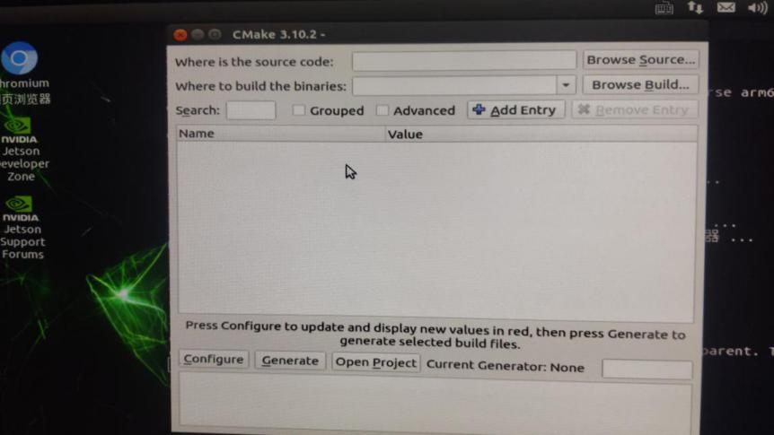
  - 编译安装opencv
在刚才打开的cmake gui界面中找到并点击Browse Source按钮选择opencv文件中的source文件。
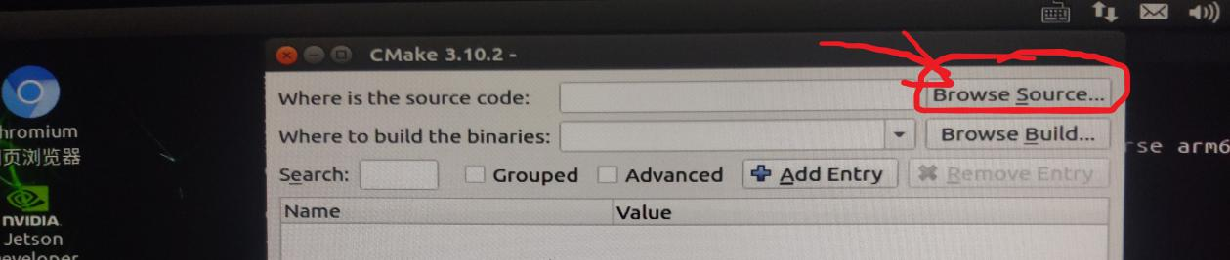
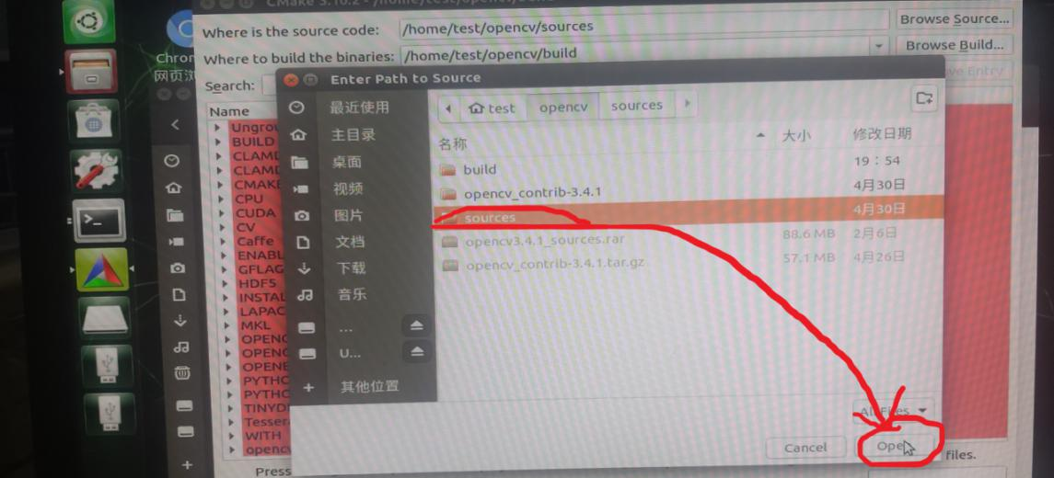
再点击Browse Build选择刚才在opencv文件中创建的build文件。
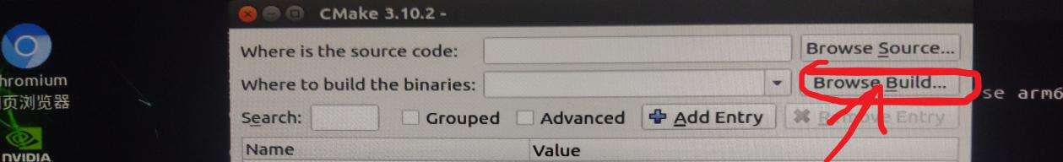
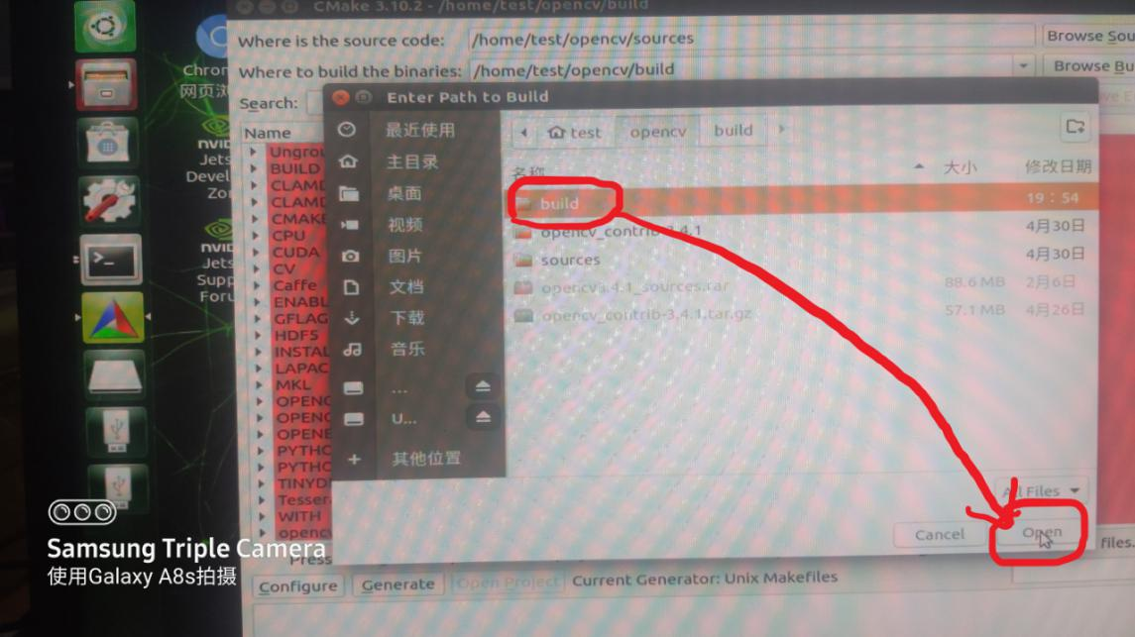
然后点击Configure，选择unix makefile，其余默认，点击finish
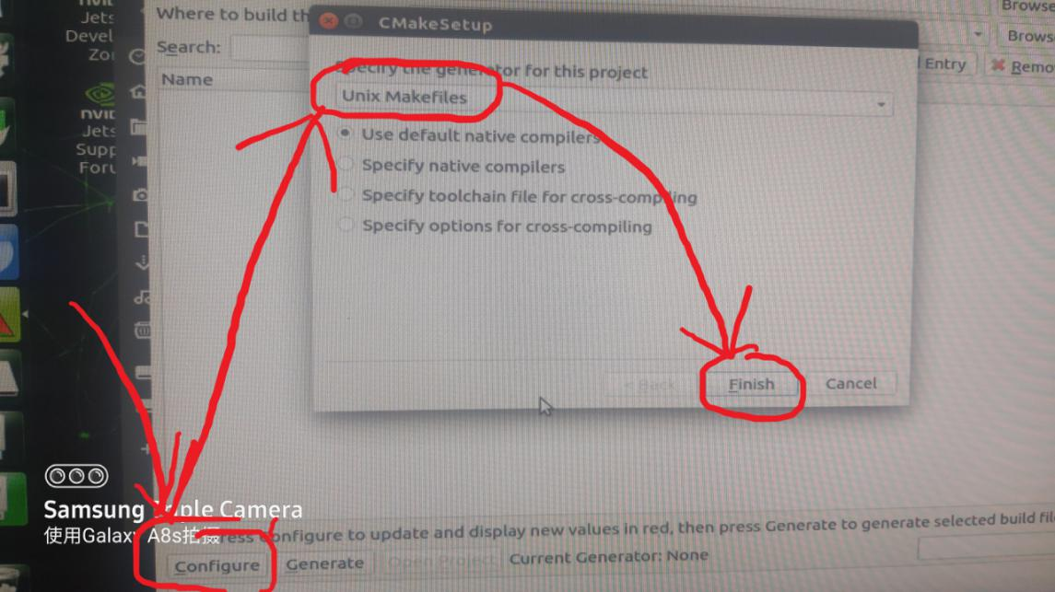
在下面出现configuring done表示已finish完成
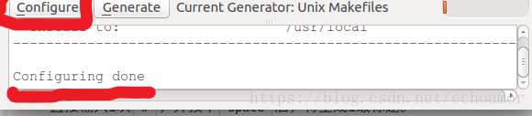
这里还需要对三个地方进行修改
(1)在CMAKE_BUILD_TYPE 值处输入RELEASE，可以在Search后的编辑框中输入CMAKE_BUILD_TYPE的前几个字母快速找到该选项，其他保持不变（如果已经存在就不必修改）。
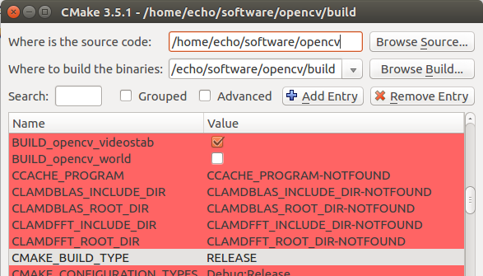
（2）在OPENCV_EXTRA_MODULES_PATH处，选择输入目录（单击这一行后方空白处即可选择）opencv_contrib文件夹中的modules文件夹，注意，不是只选中opencv_contrib文件夹就好了，需要点进去选中里面的modules文件夹！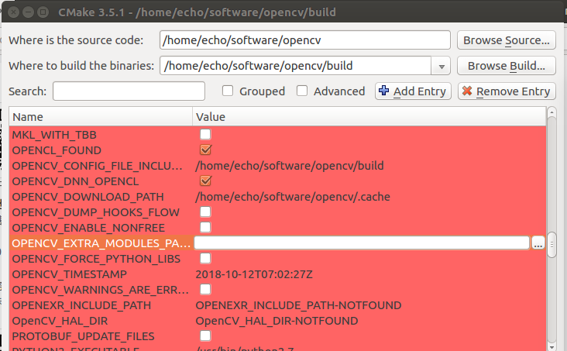
（3）在BUILD_opencv_world后面打√
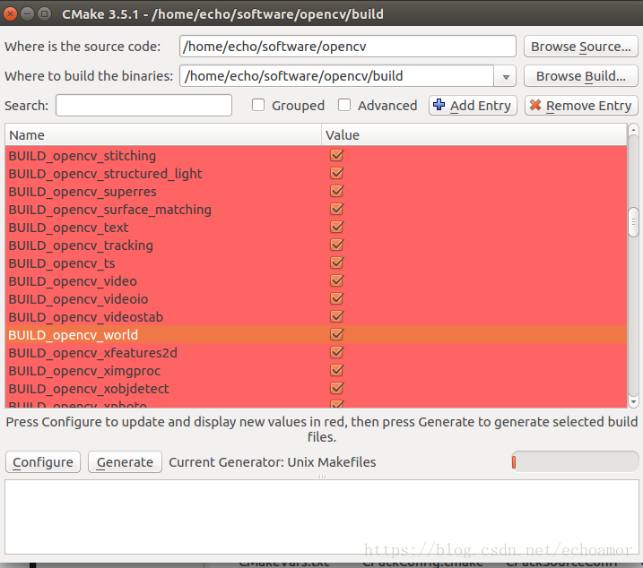
以上三个value改完之后再次点击configure,最后再次点击generate即可。完成之后可以退出cmake-gui,在build目录下输入make -j4进行编译，等待一段时间。

- 如果编译失败的话把with_cuda值勾选取消掉。
- 将GCC编译器改为gcc-5
先去终端安装apt-get install gcc-5 g++-5

5、编译时遇到的问题
（1）问题一：vgg_generated_120.i文件丢失
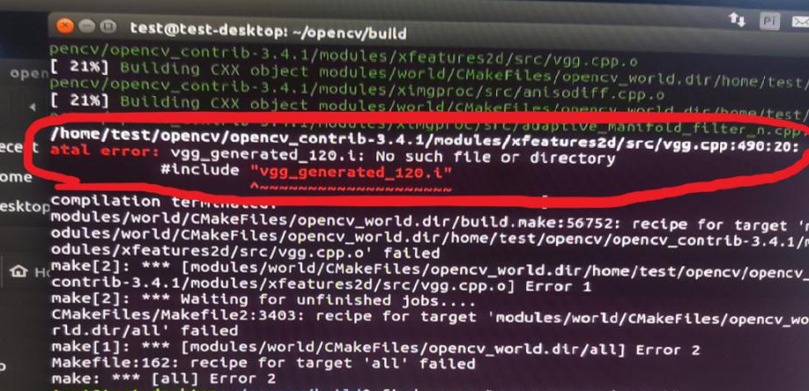
解决办法：将给大家的下面几个文件拷贝到上边提示的目录下，我这了提示的是
/home/test/opencv/opencv_contrib_3.4.1/modules/xfeatures2d/arc
然后打开终端在build目录下输入make -j4编译一遍.
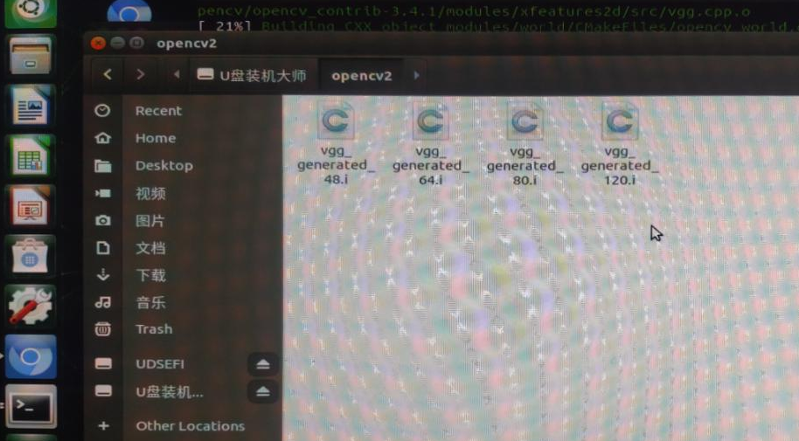
- 问题二：cuda.hpp文件目录错误
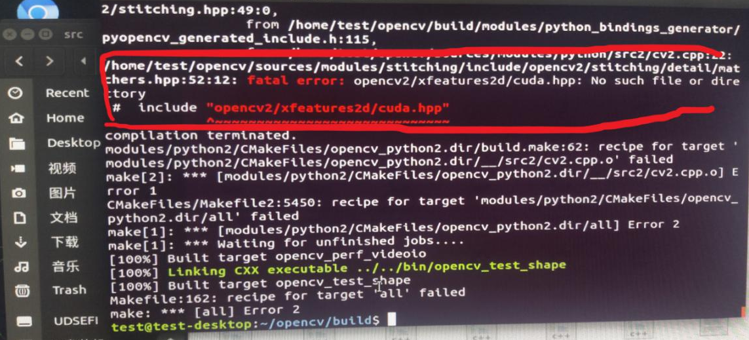
解决办法：
先根据提示在终端上进入报错文档matchers.hpp所在的目录.
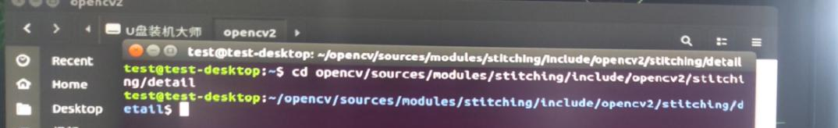
输入命令vi matchers.hp打开matchers.hp文件后，按键盘上的方向键PgDn然后再按i键进行编辑。
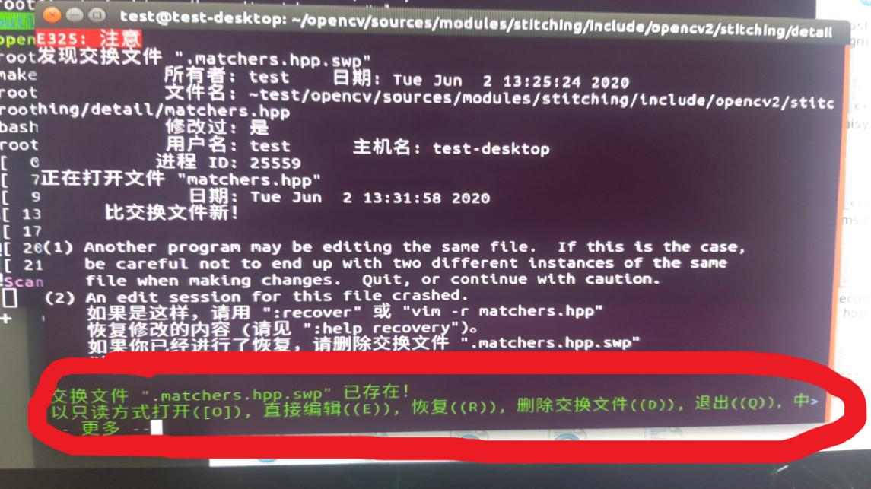
再根据报错信息，找第52行代码（如下图红线处所示），将把双引号里面的路径补充完整，正确的路径为/home/test/opencv/opencv_contrib-3.4.1/modules/xfeatures2d/include/opencv2/xfeatures2d/cuda.hpp
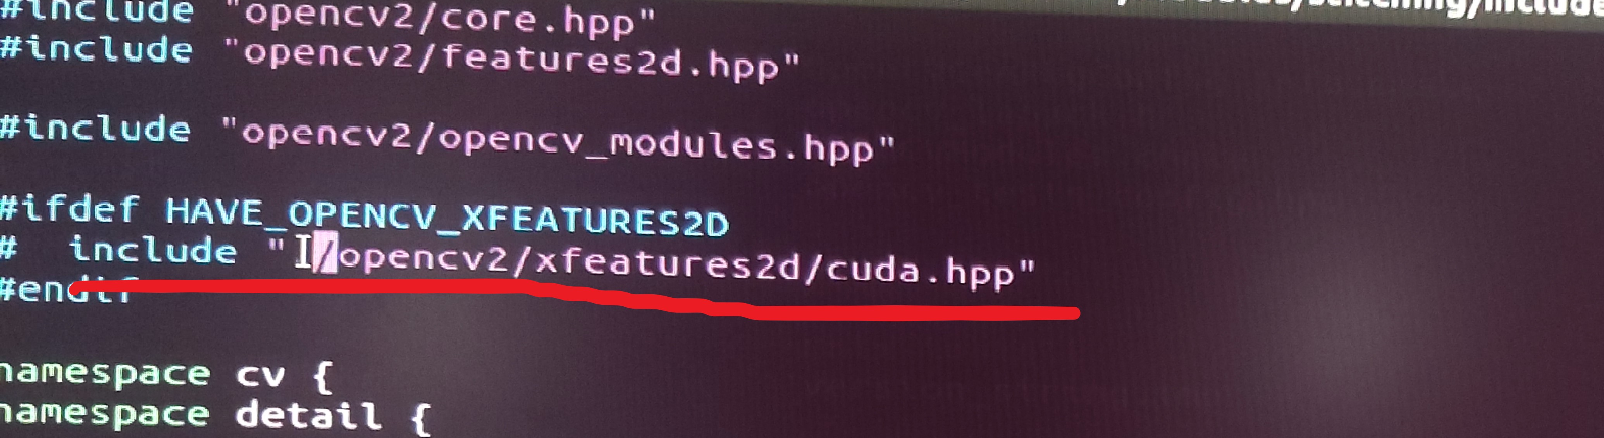
改完后按Esc键再按shift+分号键，就会在左下角出现一个冒号，此时再输入wq，回车后就可以保存并退出了。最后打开终端在opencv中的build目录下输入make编译一遍。当编译到100%就完成安装了，如下图所示。
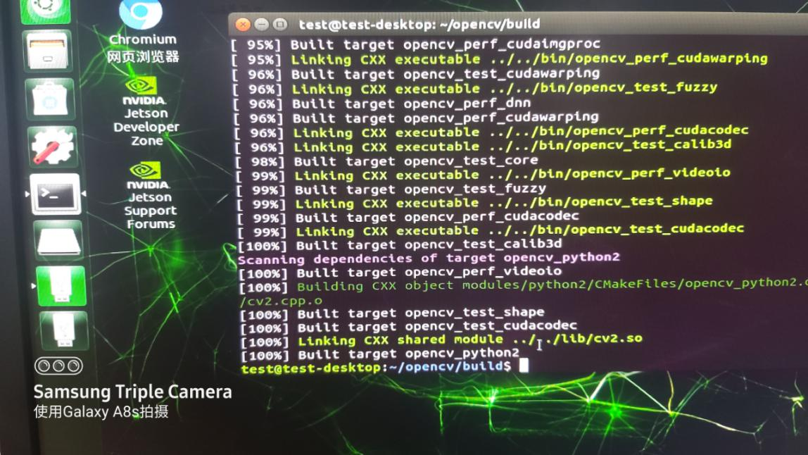

编译100%之后，输入make install 完成全部编译过程

sudo gedit /etc/ld.so.conf.d/opencv.conf
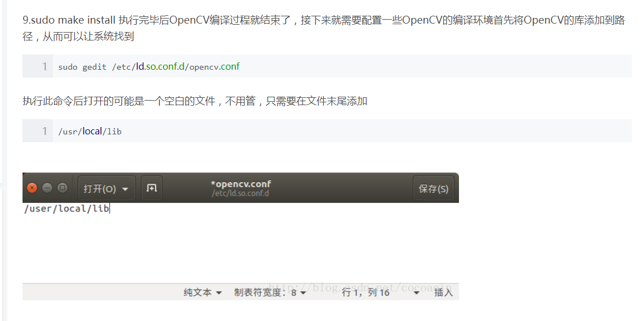

插入 /usr/local/lib
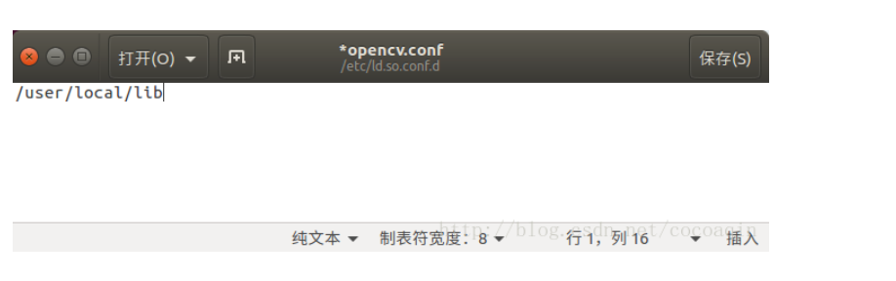

sudo ldconfig
